**Instructions pour   
*Les cases de multiplication***

**Fiche 20**

**Taille des groupes :** 2  
 **Matériel :**• Carte de l’élève 17A : Les cases de multiplication  
• 2 cubes numérotés de 1 à 6  
• 2 marqueurs effaçables à sec (couleurs différentes)

**Marche à suivre :**

À tour de rôle, lancez les cubes numérotés et dessinez une matrice correspondante dans la grille.  
Écris le produit à l’intérieur de la matrice.

Par exemple, si les cubes indiquent 2 et 3, tu peux dessiner une matrice de 2 rangées de 3 carrés, ou 3 rangées de 2 carrés.

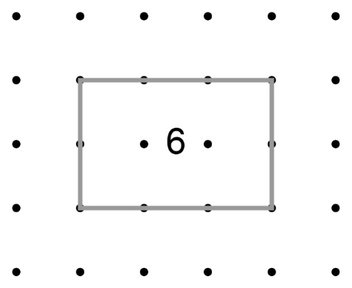

Continuez à jouer à tour de rôle jusqu’à ce que l’un d’entre vous n’ait plus de place et ne puisse pas dessiner une matrice.  
L’autre joueur gagne la partie.

**Note :** Les matrices ne peuvent pas se chevaucher.